1. 模块概述

Collectionbl模块承担的需求参见需求规格说明文档功能需求及相关非功能需求

Collectionbl模块的职责及接口参见软件体系结构描述文档

1. 整体结构

展示层、业务逻辑层、数据层间由collectionLogicService接口与collectionDataService分隔，业务逻辑完全由collection对象完成，sendDocPO是寄件单的持久化对象，sendDocVO

是寄件单的可视化对象。

Collectionbl模块设计如图所示

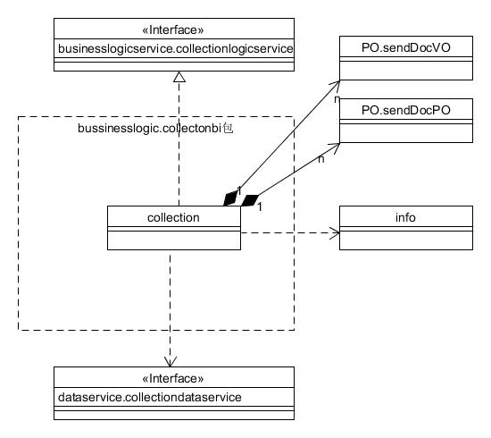

1. 模块内部类的接口规范

Collection的接口规范

|  |  |  |  |  |
| --- | --- | --- | --- | --- |
| 供接口 | | | | |
| Collection.QueryGoodsInfo | 语法 | | Public List<PositionPO> QueryGoodsInfo(int SendDocID) |
| 前置条件 | | SendDocID 正确 |
| 后置条件 | | 根据寄件单编号查询物流状态信息，返回一个List<PositionPO> |
| Collection.getUncheckedSendDoc | 语法 | | Public list<SendDocPO> getAllSendDoc() |
| 前置条件 | | 无 |
| 后置条件 | | 得到待审批寄件单 |
| Collection.getCourierMoney(Courier courier) | 语法 | | Public Int getCourierMoney（Courier courier） |
| 前置条件 | | 快递员正确 |
| 后置条件 | | 得到该快递员的收款金额（通过寄件单文件） |
| Collectionbl.getSendDocIDList(Courier courier) | 语法 | | Public list<int> getSendDocIDList(Courier courier) |
| 前置条件 | | 快递员正确 |
| 后置条件 | | 得到快递员的订单条形码号（通过寄件单文件） |
| 需要的服务 | | | |
| 服务名 | | 服务 | |
| CollectionDataService.saveSendDocPO(SendDocPO po) | | 保存寄件单单一持久化对象 | |
| CollectionDataService.getDistance(String city) | | 获取距离数据 | |
| CollectionDataService.getSequence() | | 获取序列号 | |
| CollectionDataService.changeSequence(int sequence) | | 改变最后序列号 | |
| CollectionDataService.saveHistory(HistoryPO po) | | 保存历史数据单一持久化对象 | |

1. 业务逻辑层的动态模型

图示表明了系统中，快递员输入寄件单相关信息后，揽件逻辑处理的相关对象之间的协作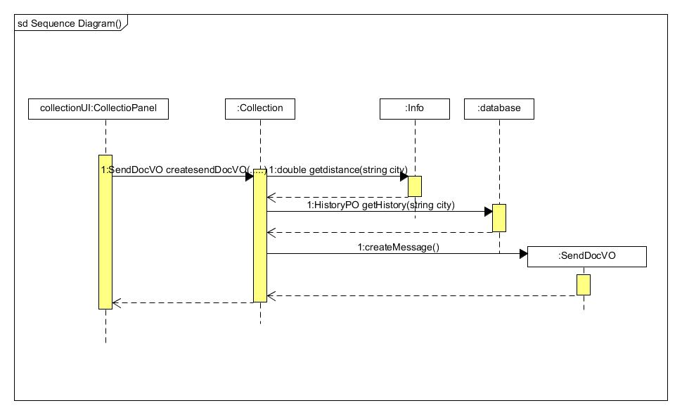

1. 业务逻辑层的设计原理

利用委托式控制风格，每个界面需要访问的业务逻辑由不同的逻辑对象提供